Câu **1**: [NB]

Chọn đáp án đúng.  
Cho biết độ dài đường gấp khúc A B C D là 53 c m . Biết độ dài đoạn A B và C D lần lượt là 10 c m và 25 c m . Tính độ dài đoạn thẳng B C ?  
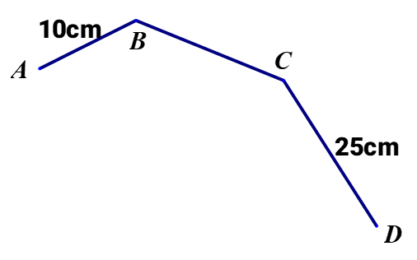

A. 15cm

B. 18cm

C. 27cm D. 28cm

Lời giải:

**Bước 1:**

**Lý thuyết:**Để tính độ dài đường gấp khúc ta tính tổng độ dài các đoạn thẳng có trong đường gấp khúc đó  
Độ dài đoạn thẳng BC là: 53 − 10 − 25 = 18 ( c m ) .  
**Đáp số:**18 c m

Câu **2**: [NB]

Chọn đáp án đúng.  
Một đường gấp khúc gồm 4 đoạn thẳng có độ dài lần lượt là 15 c m , 27 c m , 3 d m , 10 c m .  
Độ dài đường gấp khúc này là:

A. 82cm

B. 72cm C. 55cm D. 57cm

Lời giải:

**Bước 1:**

**Lý thuyết:**Để tính độ dài đường gấp khúc ta tính tổng độ dài các đoạn thẳng có trong đường gấp khúc đó.  
3 d m = 30 c m  
Độ dài đường gấp khúc là: 15 + 27 + 30 + 10 = 82 ( c m ) .  
**Đáp án:**82 c m

Câu **3**: [NB]

Điền số thích hợp vào chỗ trống:  
Một hình tứ giác được tạo bởi 1 đường gấp khúc gồm 4 đoạn thẳng sau. Độ dài đường gấp khúc sau là [[43]] c m  
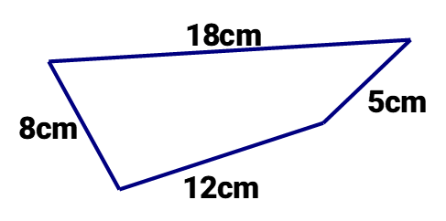

Lời giải:

**Bước 1:**

**Lý thuyết:**Để tính độ dài đường gấp khúc ta tính tổng độ dài các đoạn thẳng có trong đường gấp khúc đó.  
Độ dài đường gấp khúc là:  
18 + 8 + 12 + 5 = 43 ( c m )  
Đáp số: 43 c m

Câu **4**: [NB]

Điền số thích hợp vào ô trống.  
Cho đường gấp khúc A B C D như hình vẽ.  
  
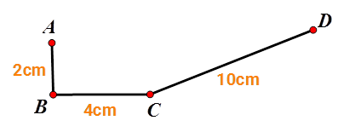  
Độ dài đường gấp khúc A B C D là: [[16]] c m .

Lời giải:

**Bước 1:**

Độ dài đường gấp khúc A B C D là:  
2 + 4 + 10 = 16 ( c m ) .  
Vậy số phải điền là 16.  
**Đáp án:**  
16.

Câu **5**: [NB]

Chọn đáp án đúng.  
Cho hình vẽ sau:  
  
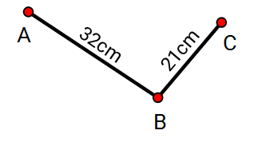  
Phát biểu “Đường gấp khúc A B C có độ dài lớn hơn 54 c m ” là đúng hay sai?

A. Đúng.

B. Sai.

Lời giải:

**Bước 1:**

**Lý thuyết:**  
-Độ dài đường gấp khúc là tổng độ dài các đoạn thẳng tạo nên đường gấp khúc.  
  
Độ dài đường gấp khúc A B C là  
32 + 21 = 53 ( c m )  
Vì 53 < 54 nên đường gấp khúc A B C có độ dài nhỏ hơn 54 c m .  
Vậy phát biểu “Đường gấp khúc A B C có độ dài lớn hơn 54 c m ” là sai.  
**Đáp án:**  
Sai.

Câu **6**: [NB]

Điền số thích hợp vào ô trống.  
Cho đường gấp khúc sau:  
  
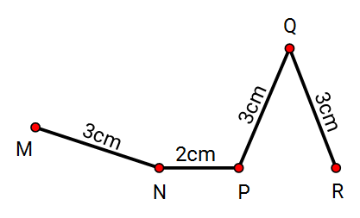  
Độ dài đường gấp khúc M N P Q R là [[11]] cm.

Lời giải:

**Bước 1:**

Độ dài đường gấp khúc M N P Q R là:  
3 + 2 + 3 + 3 = 5 + 3 + 3 = 8 + 3 = 11 ( c m )  
Vậy số cần điền vào chỗ trống là 11.  
**Đáp án:**11

Câu **7**: [NB]

Chọn đáp án đúng.  
Cho hình vẽ sau:  
  
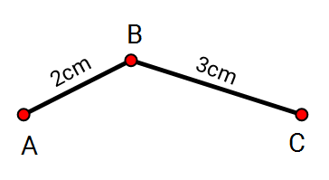  
Độ dài đường gấp khúc A B C là

A. 4cm. B. 3cm.

C. 5cm.

D. 6cm.

Lời giải:

**Bước 1:**

**Lý thuyết:**  
-Độ dài đường gấp khúc là tổng độ dài các đoạn thẳng tạo nên đường gấp khúc.  
  
Độ dài đường gấp khúc A B C là  
2 + 3 = 5 ( c m )  
**Đáp án:**  
5 c m .

Câu **8**: [NB]

Điền số thích hợp vào ô trống.  
Cho đường gấp khúc như hình vẽ.  
  
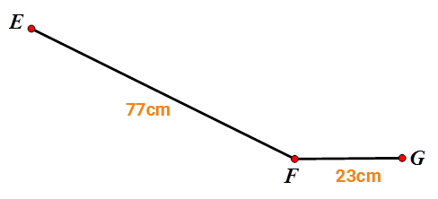  
Đường gấp khúc E F G dài [[10]] d m .

Lời giải:

**Bước 1:**

Độ dài đường gấp khúc E F G là:  
77 c m + 23 c m = 100 c m .  
Đổi: 100 c m = 10 d m .  
Vậy số thích hợp điền vào ô trống là: 10.  
**Đáp án:**  
10.

Câu **9**: [NB]

Điền số thích hợp vào ô trống.  
Một con ốc sên bò từ H đến K (như hình vẽ). Hỏi con ốc sên phải bò một đoạn đường dài bao nhiêu xăng-ti-mét?  
Trả lời: Con ốc sên phải bò đoạn đường dài [[100]] c m .  
  
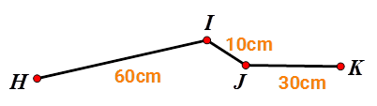

Lời giải:

**Bước 1:**

Con ốc sên bò đoạn đường dài là:  
60 + 10 + 30 = 100 ( c m ) .  
Vậy số cần điền là: 100.  
**Đáp án:**  
100.

Câu **10**: [NB]

Chọn đáp án đúng.  
Cho đường gấp khúc M N P Q gồm 3 đoạn thẳng M N ; N P ; P Q có độ dài lần lượt là 1 c m ; 3 c m ; 4 c m . Độ dài đường gấp khúc M N P Q là

A. 8cm.

B. 7cm. C. 9cm. D. 13cm.

Lời giải:

**Bước 1:**

**Lý thuyết:**  
-Độ dài đường gấp khúc là tổng độ dài các đoạn thẳng tạo nên đường gấp khúc.  
  
Độ dài đường gấp khúc M N P Q là:  
1 + 3 + 4 = 4 + 4 = 8 ( c m )  
**Đáp án:**8 c m .

Câu **11**: [NB]

Chọn đáp án đúng.  
Một đoạn dây đồng được uốn thành hình chữ nhật như hình vẽ. Độ dài đoạn dây đồng đó là  
  
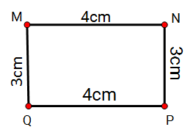

A. 14cm.

B. 12cm. C. 13cm. D. 16cm.

Lời giải:

**Bước 1:**

**Lý thuyết:**  
-Độ dài đường gấp khúc là tổng độ dài các đoạn thẳng tạo nên đường gấp khúc.  
  
Độ dài đoạn dây đồng bằng tổng độ dài các đoạn thẳng M N ; N P ; P Q ; Q M .  
Vậy độ dài đoạn dây đồng là:  
3 + 4 + 3 + 4 = 7 + 3 + 4 = 10 + 4 = 14 ( c m )  
**Đáp án:**  
14 c m .

Câu **12**: [NB]

Chọn đáp án đúng.  
Biết độ dài các đoạn thẳng M N , N P lần lượt là 30 d m và 25 d m . Tính độ dài đường gấp khúc M N P ?  
  
Chọn đáp án đúng.

A. 5dm.

B. 55dm.

C. 55cm.

Lời giải:

**Bước 1:**

Độ dài đường gấp khúc M N P là:  
30 + 25 = 55 ( d m ) .  
**Đáp án:**  
55 d m .

Câu **13**: [NB]

Bạn hãy chọn đáp án đúng.  
Cho đường gấp khúc sau:  
Hỏi đường gấp khúc trong hình trên dài 77 c m hay 78 c m ?

A. 77cm.

B. 78cm.

Lời giải:

**Bước 1:**

**Lí thuyết:**  
Để tính độ dài đường gấp khúc ta tính tổng độ dài các đoạn thẳng có trong đường gấp khúc đó.  
  
Độ dài đường gấp khúc trong hình trên là: 43 + 34 = 77 ( c m ) .  
Vậy đáp án đúng là 77 c m .  
**Đáp án:**77 c m .

Câu **14**: [NB]

Bạn hãy chọn đáp án đúng.  
Cho đường gấp khúc sau:  
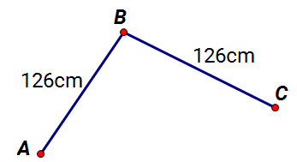  
Khẳng định nào dưới đây đúng?

A. Độ dài đường gấp khúc ABC là 252cm.

B. Độ dài đường gấp khúc ABC là 251cm. C. Độ dài đường gấp khúc ABC là 242cm. D. Độ dài đường gấp khúc ABC là 152cm.

Lời giải:

**Bước 1:**

**Lí thuyết:**  
Để tính độ dài đường gấp khúc ta tính tổng độ dài các đoạn thẳng có trong đường gấp khúc đó.  
  
Quan sát hình ta thấy: đường gấp khúc A B C được tạo bởi hai đoạn thẳng A B ; B C .  
Độ dài đường gấp khúc A B C là 126 + 126 = 252 ( c m ) .  
Vậy độ dài đường gấp khúc A B C là 252 c m .  
**Đáp án:**Độ dài đường gấp khúc A B C là 252 c m .

Câu **15**: [NB]

Bạn hãy chọn đáp án đúng.  
Cho hình sau:  
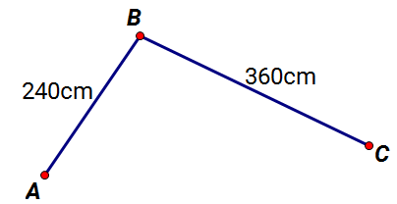  
Khẳng định: “Độ dài đường gấp khúc A B C là 600 c m ” đúng hay sai?

A. Đúng.

B. Sai.

Lời giải:

**Bước 1:**

**Lí thuyết:**  
Để tính độ dài đường gấp khúc ta tính tổng độ dài các đoạn thẳng có trong đường gấp khúc đó.  
  
Quan sát hình ta thấy: đường gấp khúc A B C được tạo bởi hai đoạn thẳng A B ; B C .  
Độ dài đường gấp khúc A B C là 240 + 360 = 600 ( c m ) .  
Vậy khẳng định đã cho đúng.  
**Đáp án:**Đúng.

Câu **16**: [NB]

Bạn hãy chọn đáp án đúng.  
Cho đường gấp khúc sau:  
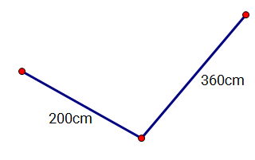  
Bạn Tú nói rằng: “Độ dài đường gấp khúc trên là 560 c m ”.  
Bạn Mai nói rằng: “Độ dài đường gấp khúc trên là 550 c m ”.  
Hỏi bạn nào nói đúng?

A. Bạn Tú.

B. Bạn Mai.

Lời giải:

**Bước 1:**

**Lí thuyết:**  
Để tính độ dài đường gấp khúc ta tính tổng độ dài các đoạn thẳng có trong đường gấp khúc đó.  
  
Độ dài đường gấp khúc trên là: 200 + 360 = 560 ( c m ) .  
Vậy bạn Tú nói đúng, bạn Mai nói sai.  
**Đáp án:**Bạn Tú.

Câu **17**: [NB]

Bạn hãy chọn đáp án đúng để điền vào ô trống.  
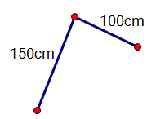  
Độ dài đường gấp khúc trên [[Lớn hơn]] 233 c m .

Lời giải:

**Bước 1:**

**Lí thuyết:**  
Để tính độ dài đường gấp khúc ta tính tổng độ dài các đoạn thẳng có trong đường gấp khúc đó.  
  
Độ dài đường gấp khúc trên là 150 + 100 = 250 ( c m ) .  
Vì 250 c m > 233 c m nên độ dài đường gấp khúc trên lớn hơn 233 c m .  
Vậy đáp án đúng cần chọn là: Lớn hơn.  
**Đáp án:**Lớn hơn.

Câu **18**: [NB]

Bạn hãy chọn đáp án đúng.  
Để đi từ điểm A đến điểm B có một con đường duy nhất được minh họa bằng hình vẽ dưới đây:  
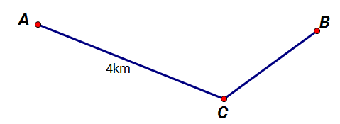  
Hỏi C cách B bao nhiêu ki-lô-mét? Biết độ dài đường gấp khúc A C B là 7 k m .

A. 3km.

B. 2km. C. 4km. D. 5km.

Lời giải:

**Bước 1:**

**Lí thuyết:**  
Để tính độ dài đường gấp khúc ta tính tổng độ dài các đoạn thẳng có trong đường gấp khúc đó.  
  
Vì độ dài đường gấp khúc A C B là 7 k m nên tổng độ dài của hai đoạn thẳng A C và C B bằng 7 k m .  
Do đó, độ dài đoạn thẳng C B là: 7 − 4 = 3 ( k m ) .  
Vậy C cách B là 3 k m .  
**Đáp án:**3 k m .

Câu **19**: [NB]

Bạn hãy chọn đáp án đúng để điền vào ô trống.  
Cho đường gấp khúc sau:  
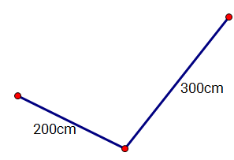  
Độ dài đường gấp khúc trên là 50 [[dm]].

Lời giải:

**Bước 1:**

**Lí thuyết:**  
Để tính độ dài đường gấp khúc ta tính tổng độ dài các đoạn thẳng có trong đường gấp khúc đó.  
  
Độ dài đường gấp khúc trên là 200 + 300 = 500 ( c m ) .  
Đổi 500 c m = 50 d m .  
Vậy độ dài đường gấp khúc trên là 50 d m .  
**Đáp án:**d m .

Câu **20**: [NB]

Bạn hãy chọn đáp án đúng.  
Cho hình vẽ sau:  
Nhận xét nào dưới đây đúng?

A. BC=7cm.

B. BC=5cm. C. BC=10cm. D. BC=6cm.

Lời giải:

**Bước 1:**

**Lý thuyết:**  
Độ dài đoạn thẳng.  
  
Dựa vào hình vẽ ta thấy độ dài đoạn thẳng B C bằng 7 c m hay B C = 7 c m .  
Vậy nhận xét đúng là B C = 7 c m .  
**Đáp án:**  
B C = 7 c m .

Câu **21**: [NB]

Bạn hãy chọn đáp án đúng.  
Cho hình dưới đây:  
Nhận xét “Độ dài đoạn thẳng A B trong hình trên là 6 c m ” đúng hay sai?

A. Đúng.

B. Sai.

Lời giải:

**Bước 1:**

**Lý thuyết:**  
Độ dài đoạn thẳng.  
  
Dựa vào hình vẽ ta thấy, độ dài đoạn thẳng A B là 6 c m .  
Vậy nhận xét trên đúng.  
**Đáp án:**  
Đúng.

Câu **22**: [NB]

Bạn hãy điền số thích hợp vào ô trống.  
Cho hình dưới đây:  
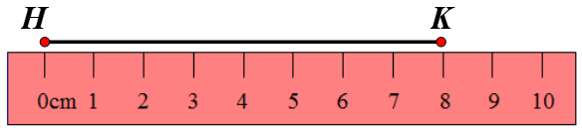  
Độ dài đoạn thẳng H K bằng [[8]] c m .

Lời giải:

**Bước 1:**

**Lý thuyết:**  
Độ dài đoạn thẳng.  
  
Dựa vào hình vẽ ta thấy, độ dài đoạn thẳng H K bằng 8 c m .  
Vậy số thích hợp cần điền vào ô trống là 8.  
**Đáp án:**  
8

Câu **23**: [NB]

Bạn hãy chọn đáp án đúng.  
Hình nào dưới đây biểu diễn độ dài đoạn thẳng M N bằng 4 c m ?

A. Hình 3.

B. Hình 1. C. Hình 2.

Lời giải:

**Bước 1:**

**Lý thuyết:**  
Độ dài đoạn thẳng.  
  
Dựa vào hình đã cho ta thấy:  
Hình 1 : Độ dài đoạn thẳng M N bằng 5 c m .  
Hình 2 : Độ dài đoạn thẳng M N bằng 6 c m .  
Hình 3 : Độ dài đoạn thẳng M N bằng 4 c m .  
Vậy đáp án đúng là: Hình 3.  
**Đáp án:**  
Hình 3.

Câu **24**: [NB]

Bạn hãy chọn đáp án đúng.  
Cho hai đoạn thẳng A B và C D như hình dưới đây:  
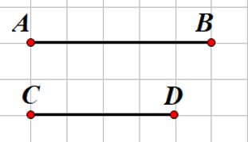  
Trong hai đoạn thẳng trên, đoạn thẳng dài hơn là

A. Đoạn thẳng AB.

B. Đoạn thẳng CD.

Lời giải:

**Bước 1:**

**Lý thuyết:**  
Độ dài đoạn thẳng.  
  
Dựa vào hình vẽ ta thấy:  
Đoạn thẳng A B dài 5 ô vuông.  
Đoạn thẳng C D dài 4 ô vuông.  
Vì 5 > 4 nên đoạn thẳng dài hơn là đoạn thẳng A B .  
**Đáp án:**  
Đoạn thẳng A B .

Câu **25**: [NB]

Bạn hãy chọn **tất cả**đáp án đúng.  
Cho các đoạn thẳng như hình dưới đây:  
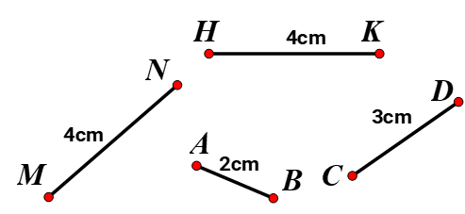  
Trong các đoạn thẳng đã cho, đoạn thẳng có độ dài bằng 4 c m là

A. HK.

B. MN.

C. CD. D. AB.

Lời giải:

**Bước 1:**

**Lý thuyết:**  
Độ dài đoạn thẳng.  
  
Dựa vào hình vẽ đã cho, ta thấy:  
Độ dài đoạn thẳng A B = 2 c m .  
Độ dài đoạn thẳng C D = 3 c m .  
Độ dài đoạn thẳng H K = 4 c m .  
Độ dài đoạn thẳng M N = 4 c m .  
Vậy đáp án đúng là M N và H K .  
**Đáp án:**  
M N .  
H K .

Câu **26**: [NB]

Bạn hãy chọn đáp án đúng để điền vào ô trống.  
Cho hình dưới đây:  
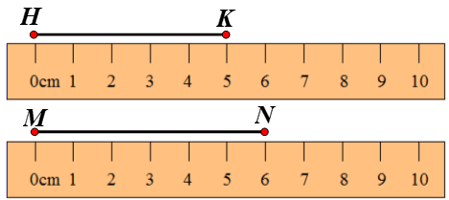  
Khi đó, độ dài đoạn thẳng H K [[nhỏ hơn]] độ dài đoạn thẳng M N .

Lời giải:

**Bước 1:**

**Lý thuyết:**  
Độ dài đoạn thẳng.  
  
Dựa vào hình vẽ ta thấy: H K = 5 c m , M N = 6 c m .  
Vì 5 c m < 6 c m nên độ dài đoạn thẳng H K nhỏ hơn độ dài đoạn thẳng M N .  
Vậy đáp án đúng cần chọn là: nhỏ hơn.  
**Đáp án:**  
nhỏ hơn.

Câu **27**: [NB]

Bạn hãy điền số thích hợp vào ô trống.  
Cho hình vẽ sau:  
Độ dài đoạn thẳng A B là [[10]] c m .

Lời giải:

**Bước 1:**

**Lý thuyết:**  
Độ dài đoạn thẳng, độ dài đường gấp khúc.  
  
Độ dài đoạn thẳng A B là 10 c m .  
Vậy số thích hợp để điền vào ô trống là 10 .  
**Đáp án: 10 .**